在机器学习中，近期的两个发展方向创造了连接这些看似不同的观点的机会。

第一个：使用结构化体系结构，包括用于注意力机制，递归和各种形式的短期和长期储存器储存的专用系统。

第二个：成本函数与训练过程变得更加复杂，并且随着时间的推移而变化。（发出去的指令不一样了（指令是有其他优化而来））

我们假设：

1. 大脑优化成本函数
2. 成本函数是多样的且在不同的发展阶段大脑不同位置的成本函数是不同的
3. 优化操作是在一个由行为预先架构好的，与对应计算问题相匹配的框架内执行。

信息在不同大脑区域流动的模式似乎有根本性差异的，这表明他们解决不同的计算问题

避免了直接从目标函数开始求导计算的神经网路，即快速计算成本函数对于给定廉洁的、权重的近似梯度。

最后，大脑可以利用某些特定的神经生理学方面的算法，例如神经脉冲的时间依赖的、可塑性，树突计算，局部兴奋性抑制网络或其他性质，以及更高级别大脑系统的综合性质。这样的机制可以允许学习能力甚至超过当前基于反向传播的网络。

局部自组织与优化是什么意思？

在反向传播过程中形成了一对多（目标函数标量变化对应多种可能的权重变化）的映射关系，这是任何一般意义上的函数都无法拟合的（信息不能完全被学习），因为这种映射不属于函数。

Cs231n笔记：

交叉验证：是将训练集的数据分成相同的等份（不包括测试集）

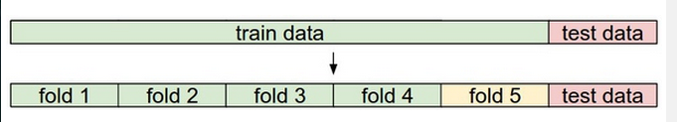

常用的数据分割模式。给出训练集和测试集后，训练集一般会被均分。这里是分成5份。前面4份用来训练，黄色那份用作验证集调优。如果采取交叉验证，那就各份轮流作为验证集。最后模型训练完毕，超参数都定好了，让模型跑一次（而且只跑一次）测试集，以此测试结果评价算法。

这种方法主要有两部分组成：一个是评分函数，它是原始图像数据到类别分值的映射。

另一个是损失函数，它是用来量化预测分类标签得分与真实标签之间一致性的，该方法可转化为一个最优化问题，在最优化过程中，将通过更新评分函数的参数来最小化损失函数值。

线性分类回归：

将权重和偏差合二为一。

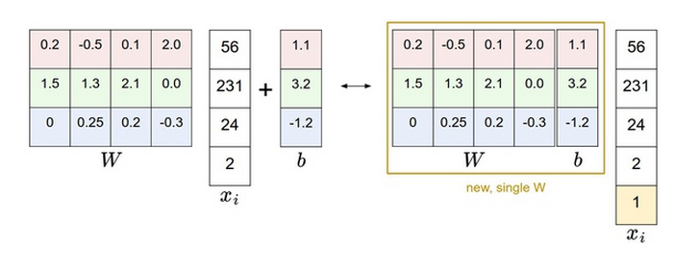

图片预处理：

中心化和归一化。

损失函数有两类：

一类是SVM;一类是softmax:

SVM的损失函数想要SVM在正确分类上的得分始终比不正确分类上的得分高出一个边界值Δ。



SVM的损失函数定义如下：

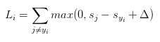

这里这样做的道理？

SVM再理解：

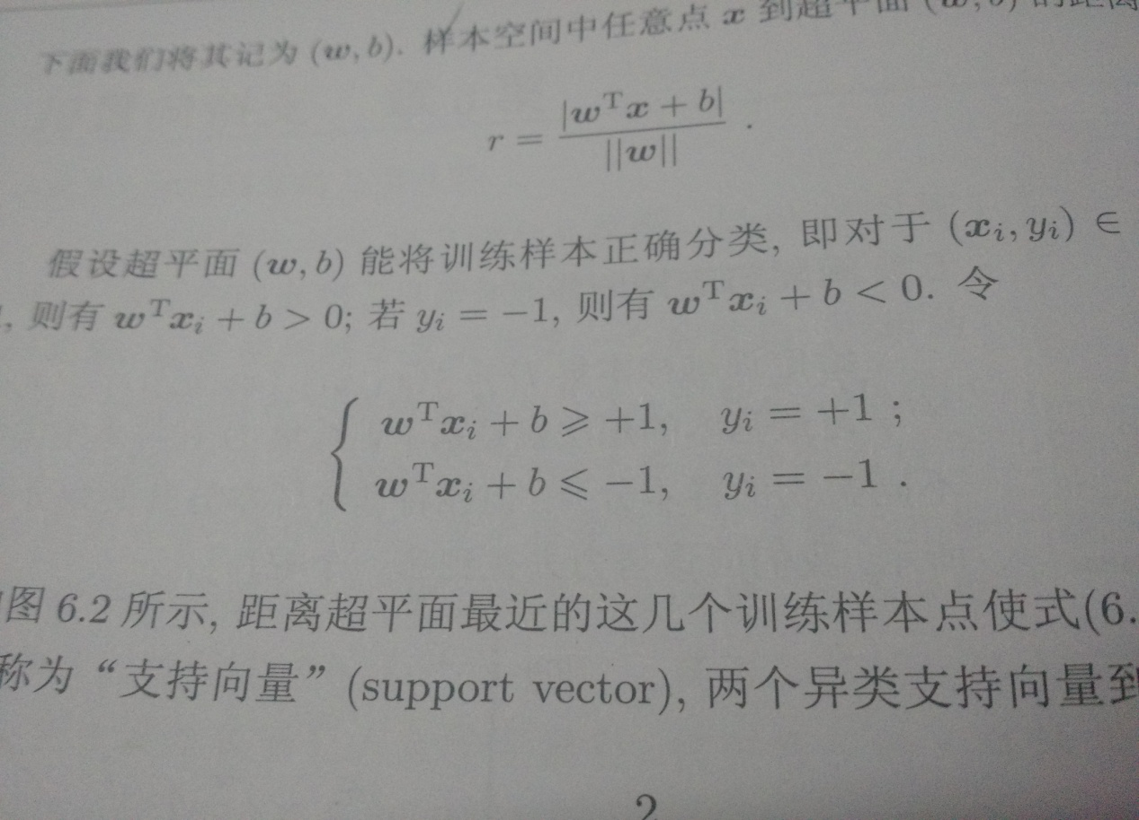

由上式可得：下面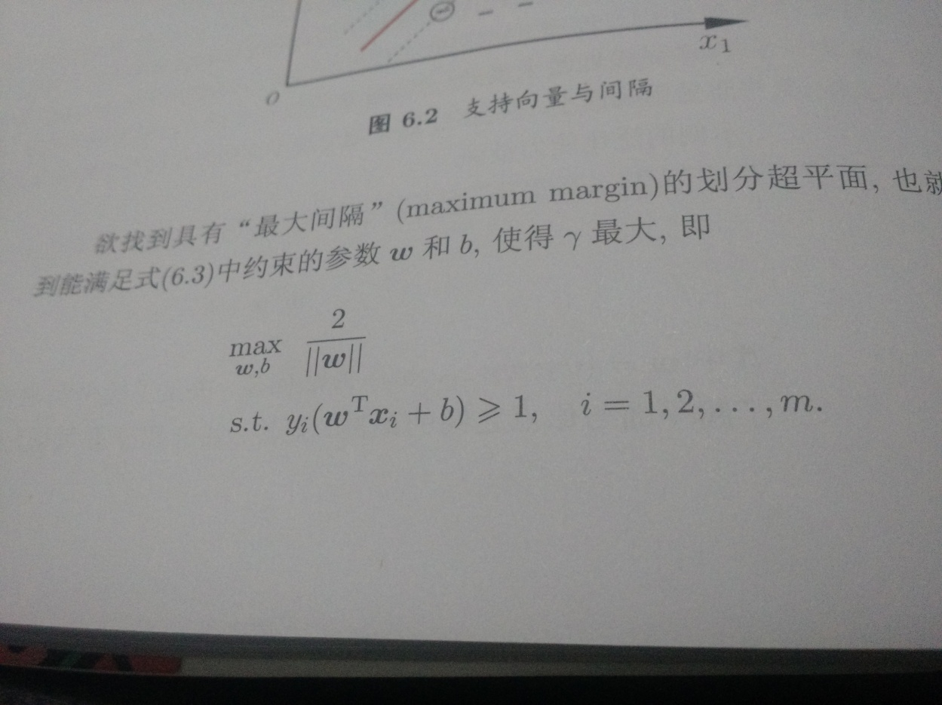：

这里的意思求margin是在哪个方向上投影最大

从而推导出：下面的式子：便于计算：

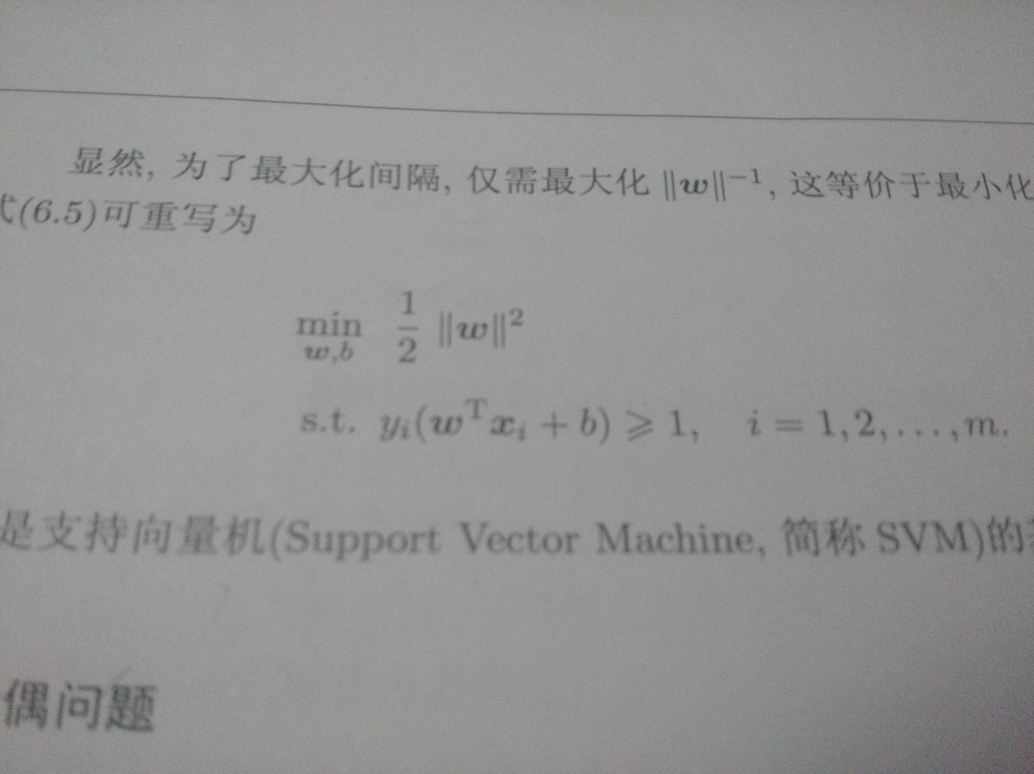

从而利用最优化求解的方法求出w即可。

核函数

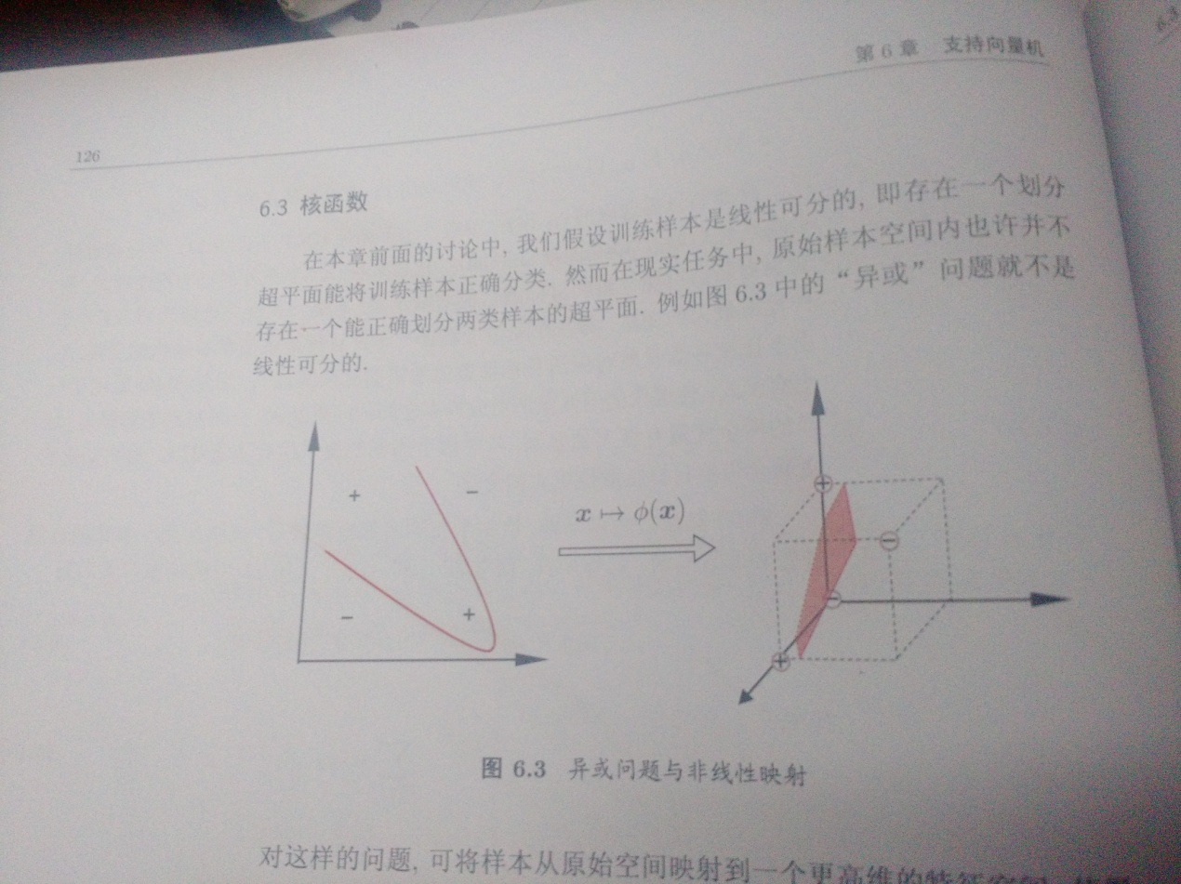

图中函数的作用是将低维的数据向高维进行一个非线性变化

因为这个变化是不确定的，变化后数据可能有很多维（甚至无穷），所以这个计算量很大，所以我们就设计一个核函数来解决这个问题：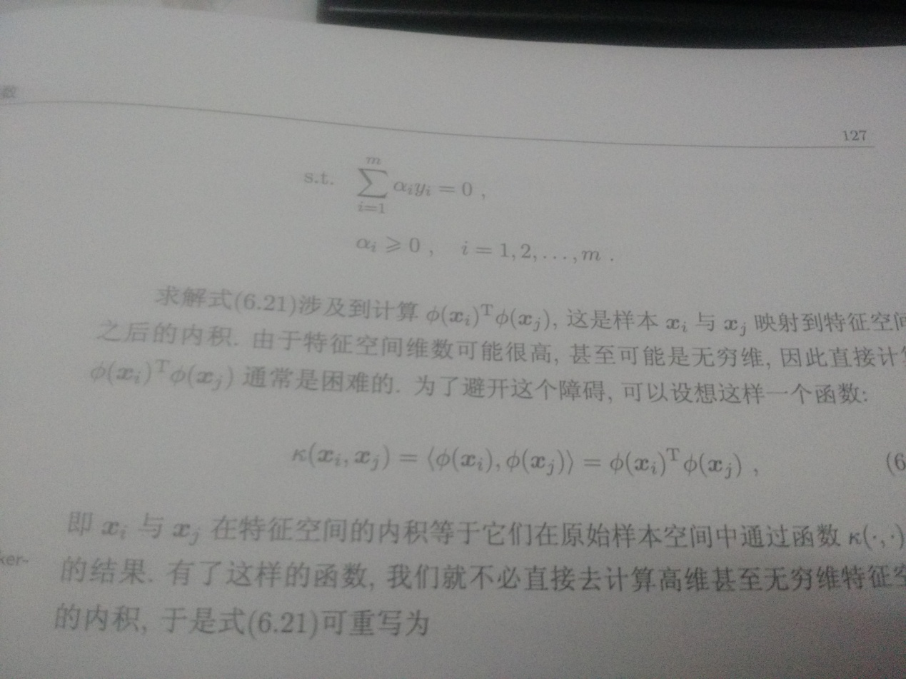

最后的公式如下：

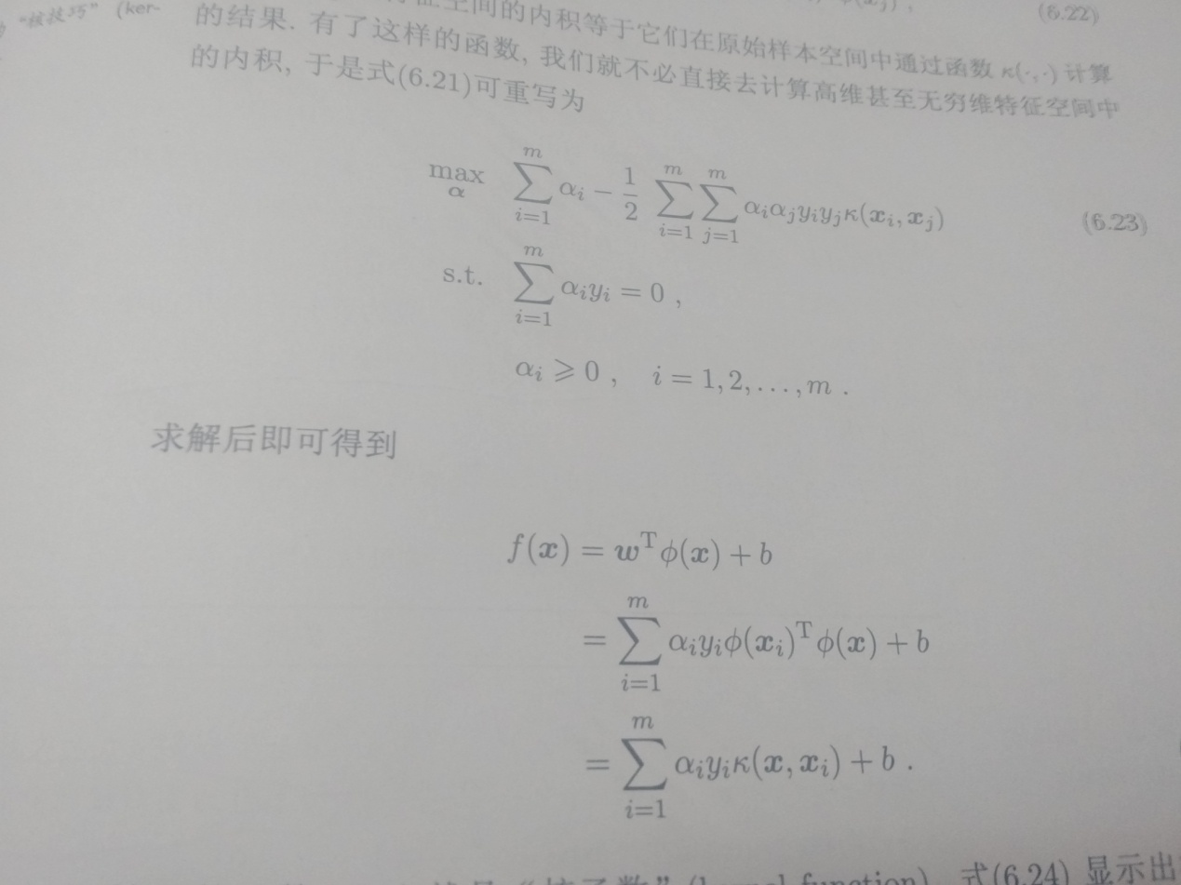

通过前面的讨论可知：

我们希望样本在特征空间内是线性可分的，

软间隔：允许一些样本出错。

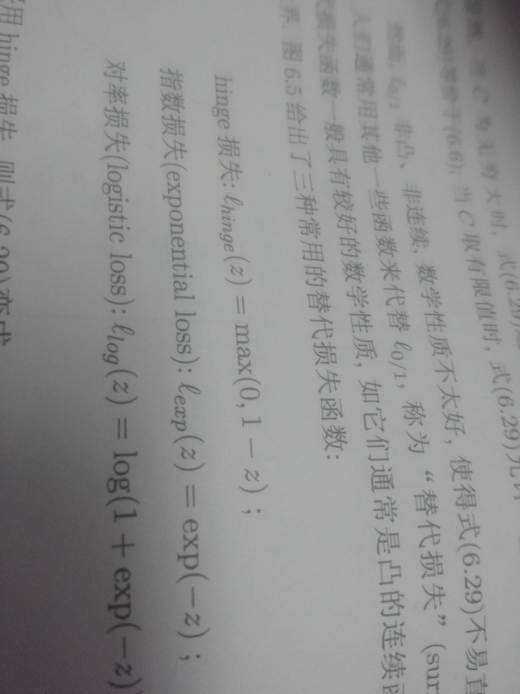 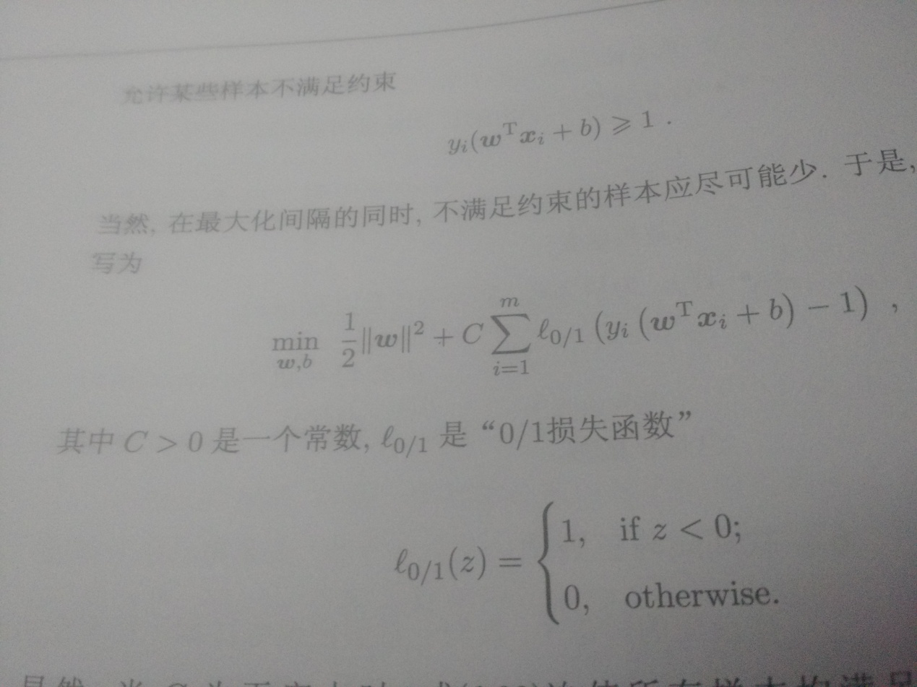

这里的z= y(i)f(x(i))

Z小于0，说明是判断错误

如上图所示，这是一个前半部分，后半部分相互平衡的过程。平衡的大小取决于C。

由于上式得l（0/1）的数学性质不好，所以我们找了一些‘替代损失’：

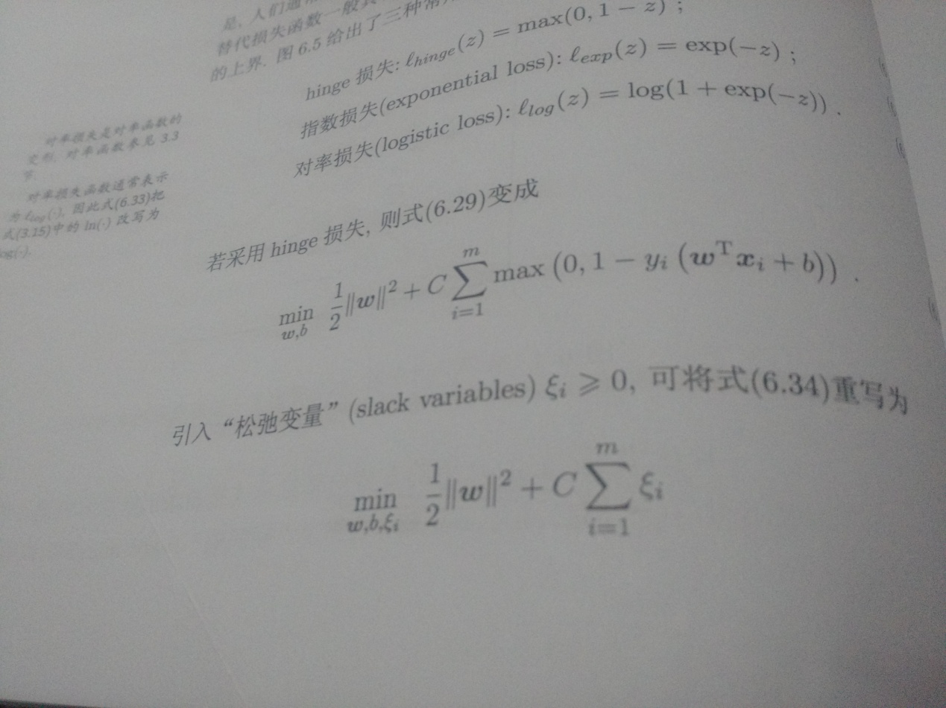

这里的公式变化是有道理的。

第一项表示间隔的大小，第二项表示训练集上误差的大小。C在间隔的大小和训练集上的误差上，扮演者上帝天平的角色。

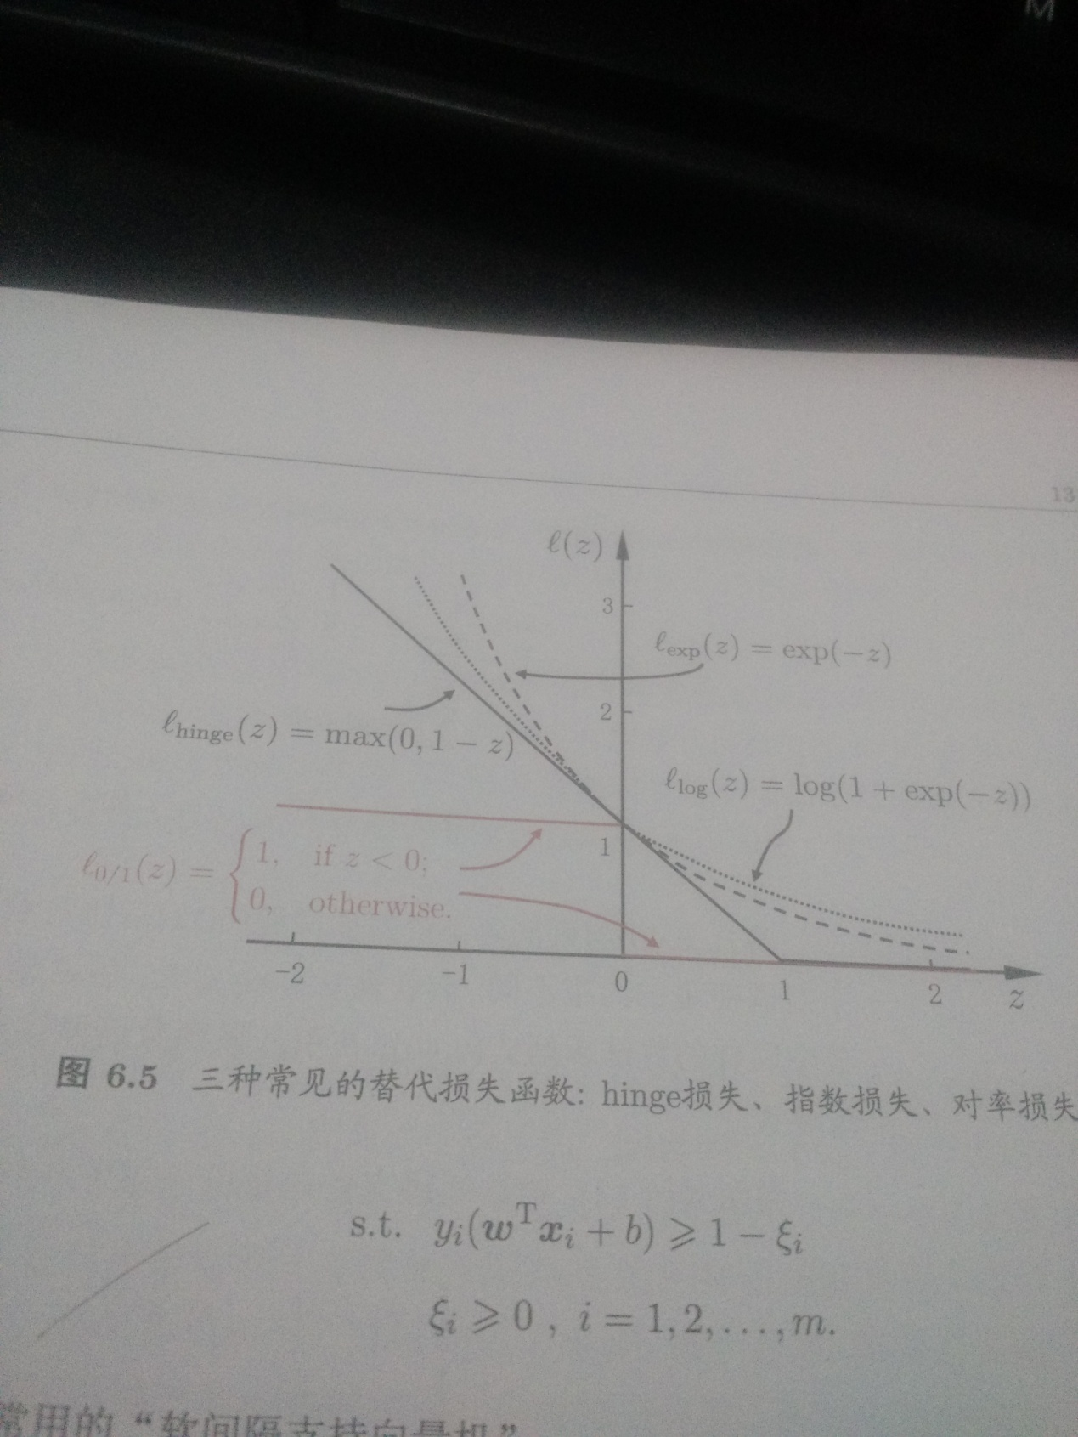

支持向量回归（SVR）：（support vector regression）

这里的z = f – y(i)

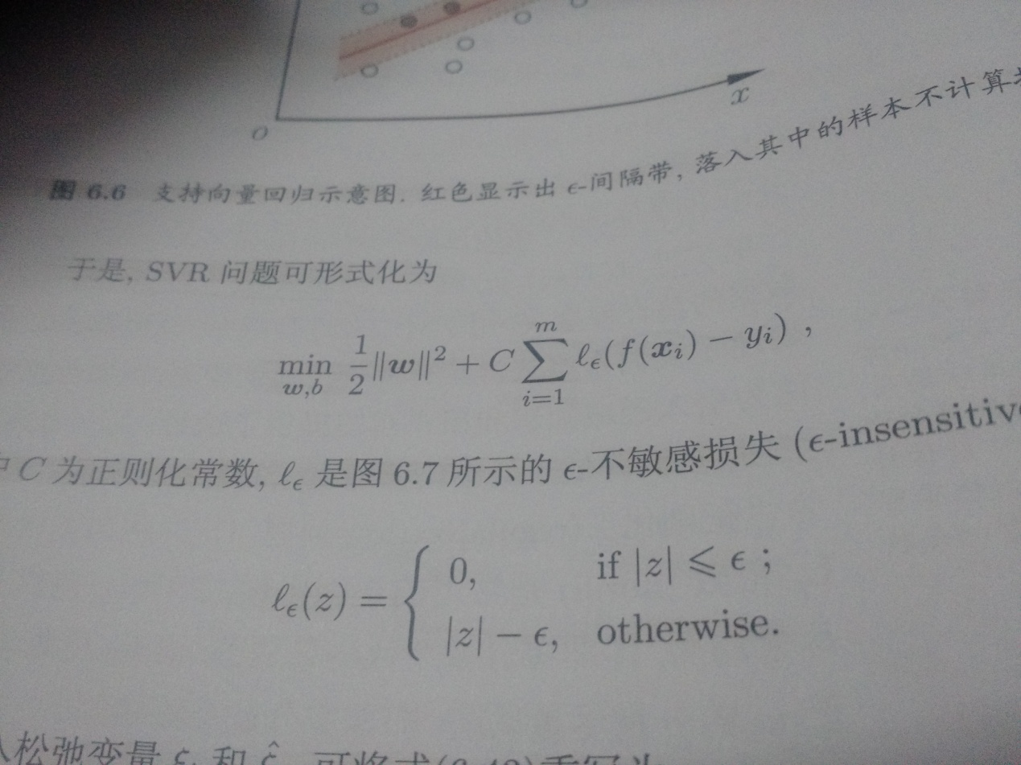

这样的损失函数如下：

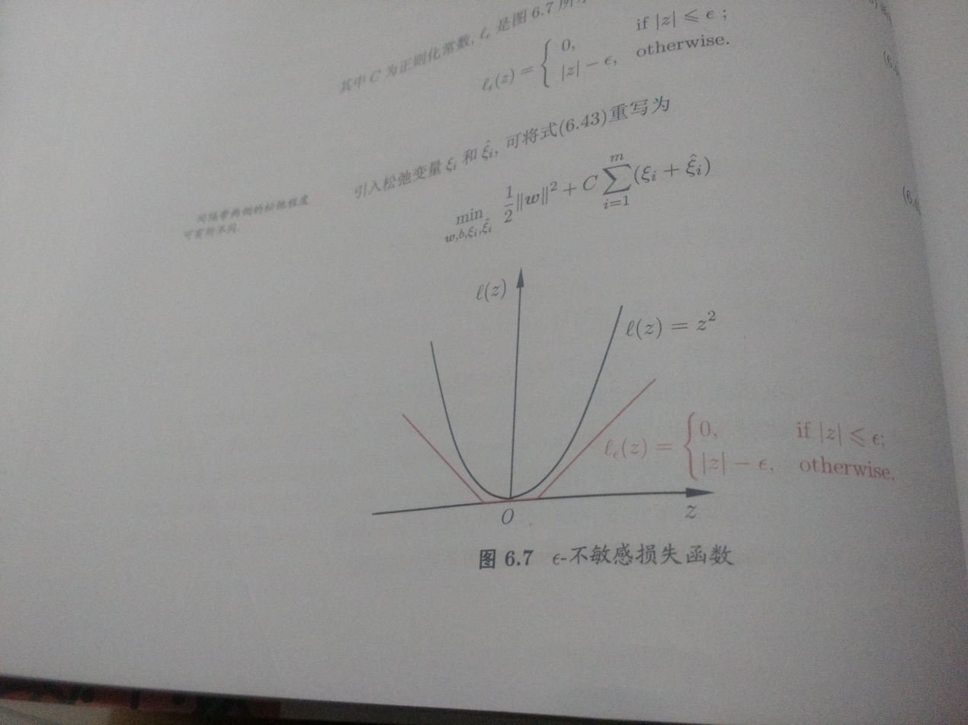

如上图所示，我们也引入两个松弛变量（这里是因为我们不能用一个式子来表示两个方向的误差。）

最后的结果如下图所示：

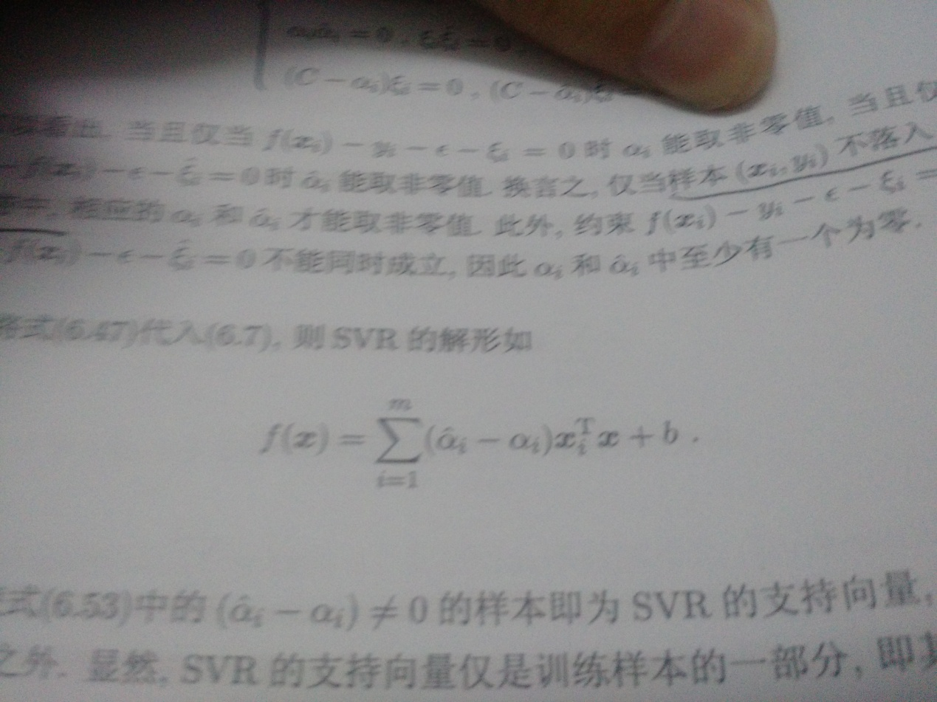

同理，核函数表示如下：

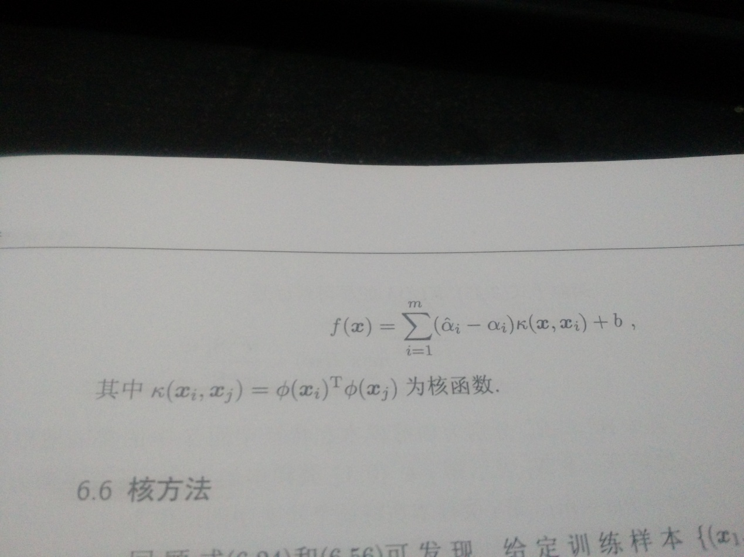

多类SVM是通过一对多的方法求解的，（有多种变形）

核函数的理解依旧是一个问题：

PCA:

它具有2个功能，一是维度约减，一个是数据的可视化

PCA的计算过程主要是要求2个东西，一个降维后各个向量的方向，另一个原先的样本在新的方向上的投影值。

首先需要求出训练样本的协方差矩阵，如公式所示（输入数据已经进行过均值化处理）：

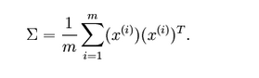

白化（whitening）：

白化的目的是去掉数据之间的相关联度。

数据的whitening必须满足两个条件：一是不同特征间相关性最小，接近0；二是所有特征的方差相等（不一定为1）。常见的白化操作有PCA whitening和ZCA whitening。

　　PCA whitening是指将数据x经过PCA降维为z后，可以看出z中每一维是独立的，满足whitening白化的第一个条件，这是只需要将z中的每一维都除以标准差就得到了每一维的方差为1，也就是说方差相等。公式为：

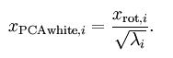

　　ZCA whitening是指数据x先经过PCA变换为z，但是并不降维，因为这里是把所有的成分都选进去了。这是也同样满足whtienning的第一个条件，特征间相互独立。然后同样进行方差为1的操作，最后将得到的矩阵左乘一个特征向量矩阵U即可。

　　ZCA whitening公式为：

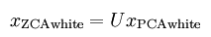

PCA的两种理解：一种最近重构性：

样本点到这个超平面上的距离都足够近（保留了其主要信息），下面就是其表达和优化目标。

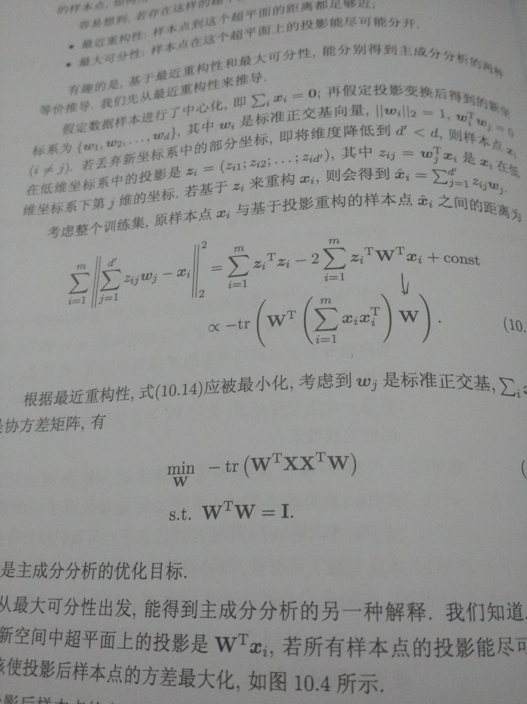

一种是最大可分性：样本点在这个超平面上的投影尽可能分开。（也是保留其主要信息）

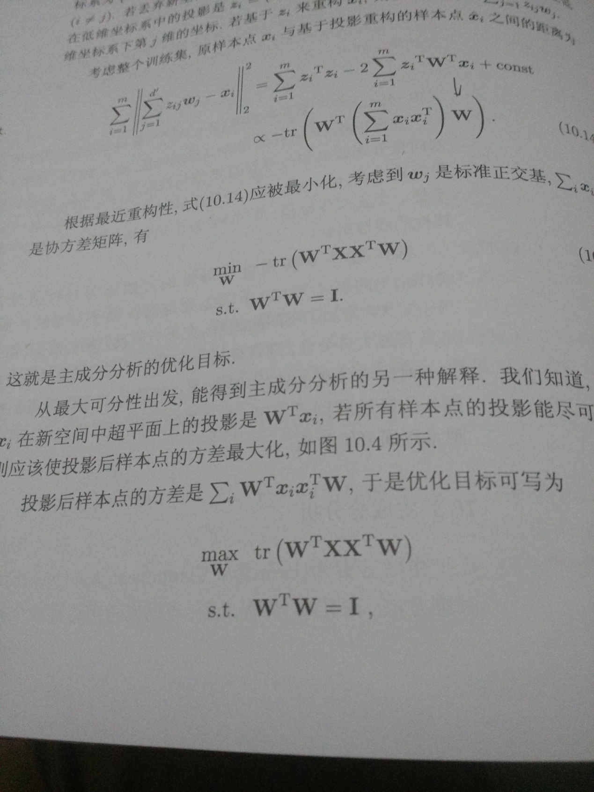

需要注意的是，和权重不同，偏差没有这样的效果，因为它们并不控制输入维度上的影响强度。因此通常只对权重W正则化，而不正则化偏差b。

设置Δ：

该超参数在绝大多数情况下设为Δ = 1.0都是安全的。超参数Δ和λ看起来是两个不同的超参数，但实际上他们一起控制同一权衡：即损失函数中的数据损失和正则化损失之间的权衡。所以我们一般△取默认值，通过λ来权衡我们的权重能够变大到何种程度（通过正则化强度λ来控制）

这里与binary support vector machine的关系：

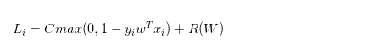

这里的yi ∈{-1,1}，C= 1/λ

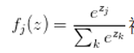这个被称为softmax函数

信息理论视角：在真实分布p和估计分布q之间的交叉熵定义如下：

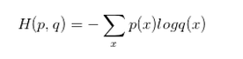

Softmax分类器所做的就是最小化在估计分类概率（就是上面的softmax函数）和“真实”分布之间的交叉熵

关于softmax分类器从信息论的视角理解不是特别懂。（相对熵）

最大似然估计：提供了一种给定观察数据来评估模型参数的方法。“模型已定，参数未知”

最大似然估计中采样需满足一个很重要的假设，就是所有的采样都是独立同分布的。

最大后验估计

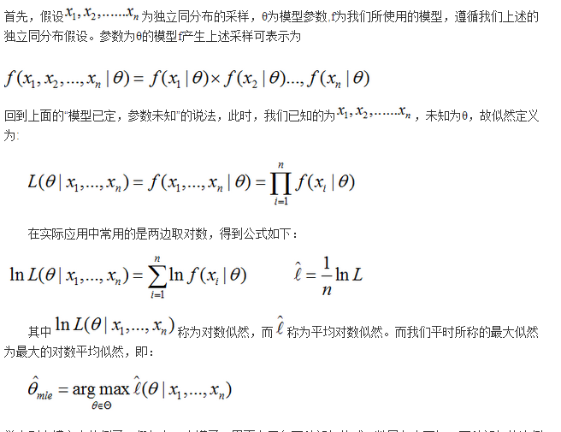

对于softmax实操事项：数值稳定。编程时，为了防止分子分母太大，我们通常都会乘以一个实数（小的正实数），

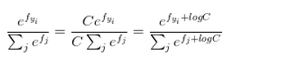

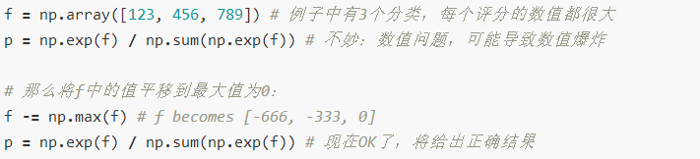

计算梯度的方法有两种：

一种是缓慢的近似方法（数值梯度法），但实现相对简单，另一种方法（分析梯度法）计算迅速，结果精确，但是实现时，容易出错。

**实践考量**：注意在数学公式中，**h**的取值是趋近于0的，然而在实际中，用一个很小的数值（比如例子中的1e-5）就足够了。在不产生数值计算出错的理想前提下，你会使用尽可能小的h。还有，实际中用**中心差值公式（centered difference formula）**效果较好

步长的影响：梯度指明了函数在哪个方向是变化率最大的，但是没有指明在这个方向上应该走多远。

小批量的梯度下降：

小批量数据策略有个极端情况，那就是每个批量中只有1个数据样本，这种策略被称为**随机梯度下降（Stochastic Gradient Descent 简称SGD）**，有时候也被称为在线梯度下降。这种策略在实际情况中相对少见，因为向量化操作的代码一次计算100个数据 比100次计算1个数据要高效很多。即使SGD在技术上是指每次使用1个数据来计算梯度，你还是会听到人们使用SGD来指代小批量数据梯度下降（或者用MGD来指代小批量数据梯度下降，而BGD来指代则相对少见）。小批量数据的大小是一个超参数，但是一般并不需要通过交叉验证来调参。它一般由存储器的限制来决定的，或者干脆设置为同样大小，比如32，64，128等。之所以使用2的指数，是因为在实际中许多向量化操作实现的时候，如果输入数据量是2的倍数，那么运算更快。

梯度检查：

使用中心化公式：

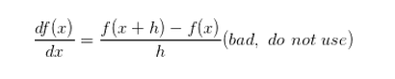

Or

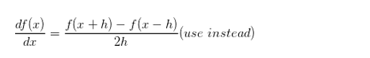

使用相对误差来进行梯度检查：

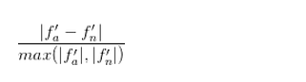

相对误差>1e-2:通常就意味着梯度可能出错。

1e-2>相对误差>1e-4:要对这个值感到不舒服才行。

1e-4> 相对误差：这个值的相对误差对于有不可导的目标函数是OK的，

1e-7或者更小：好结果，可以高兴一把了。

网络越深，相对误差就越高。

使用双精度：一个常见的错误是使用单精度浮点数来进行梯度检查，

这样会导致即使梯度实现相对正确，相对误差值也会很高（比如1e-2）。在我的经验而言，出现过使用单精度浮点数时相对误差为1e-2，换成双精度浮点数时就降低为1e-8的情况。

保持在浮点数的有效范围。

目标函数的不可导点。

使用少量的数据点。

谨慎设置步长h。

在操作的特性模式中梯度检查：最好让网络学习（“预热”）一小段时间，等到损失函数开始下降的之后再进行梯度检查。在第一次迭代就进行梯度检查的危险就在于，此时可能正处在不正常的边界情况，从而掩盖了梯度没有正确实现的事实。

不要让正则化吞没数据：因此，推荐先关掉正则化对数据损失做单独检查，然后对正则化做单独检查。

记得关闭随机失活和数据扩张

检查少量的维度。在实际中，梯度可以有上百万的参数，在这种情况下只能检查其中一些维度然后假设其他维度是正确的。

在进行费时费力的最优化之前，最好进行一些合理性检查：

寻找特定情况的正确损失值：

在使用小参数进行初始化时，确保得到的损失值与期望一致。最好先单独检查数据损失（让正则化强度为0）。

对小数据子集过拟合：

在每个epoch跟踪观察三个东西：

1. 损失函数
2. 训练集和验证集准确率
3. 权重更新比例：一个经验性的结论是这个比例应该在1e-3左右
4. 每层的激活数据及梯度分布
5. 第一次可视化

**参数更新：**

1. 随机梯度更新
2. 动量更新：

通过交叉验证，这个参数通常设为[0.5,0.9,0.95,0.99]中的一个。和学习率随着时间退火（下文有讨论）类似，动量随时间变化的设置有时能略微改善最优化的效果，其中动量在学习过程的后阶段会上升。一个典型的设置是刚开始将动量设为0.5而在后面的多个周期（epoch）中慢慢提升到0.99。

1. **Nesterov动量，**站在过去经验，同时实验了，再返回。
2. **学习率衰减**

在实践中，最大汇聚层通常只有两种形式：一种是，也叫重叠汇聚（overlapping pooling），另一个更常用的是。对更大感受野进行汇聚需要的汇聚尺寸也更大，而且往往对网络有破坏性。

因为实践证明，最大汇聚的效果比平均汇聚要好。

**不使用汇聚层**：很多人不喜欢汇聚操作，认为可以不使用它。比如在[Striving for Simplicity: The All Convolutional Net](https://link.zhihu.com/?target=http%3A//arxiv.org/abs/1412.6806)一文中，提出使用一种只有重复的卷积层组成的结构，抛弃汇聚层。通过在卷积层中使用更大的步长来降低数据体的尺寸。有发现认为，在训练一个良好的生成模型时，弃用汇聚层也是很重要的。比如变化自编码器（VAEs：variational autoencoders）和生成性对抗网络（GANs：generative adversarial networks）。现在看起来，未来的卷积网络结构中，无汇聚层的结构不太可能扮演重要的角色。

归一化的层的作用很小。

将全连接层转化成卷积层：

就是将滤波器的尺寸设置为和输入数据体的尺寸一致了。因为只有一个单独的深度列覆盖并滑过输入数据体，所以输出将变成，这个结果就和使用初始的那个全连接层一样了

**转换成卷积运算将有更好的拓展性能。**

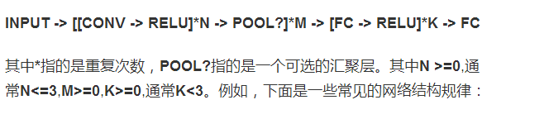几个小滤波器卷积层的组合比一个大滤波器卷积层好。

不管在参数的数量，还是特征的提取上，上述小的滤波器都有很好的性质。

**输入层**（包含图像的）应该能被2整除很多次

**卷积层**应该使用小尺寸滤波器（比如3x3或最多5x5），使用步长。

**汇聚层**负责对输入数据的空间维度进行降采样。最常用的设置是用用2x2感受野（即）的最大值汇聚，步长为2（）。

汇聚不易过多，容易造成信息大量丢失，网络性能较差。

卷积尺寸设计的问题。关注尺寸的变化和信息量的变化

*什么在卷积层使用1的步长*？在实际应用中，更小的步长效果更好。上文也已经提过，步长为1可以让空间维度的降采样全部由汇聚层负责，卷积层只负责对输入数据体的深度进行变换。

*为何使用零填充*？使用零填充除了前面提到的可以让卷积层的输出数据保持和输入数据在空间维度的不变，还可以提高算法性能。如果卷积层值进行卷积而不进行零填充，那么数据体的尺寸就会略微减小，那么图像边缘的信息就会过快地损失掉。

因为内存限制所做出的妥协：

在实践中，人们倾向于在网络的第一个卷积层做出妥协，加大滤波器步长和尺寸。

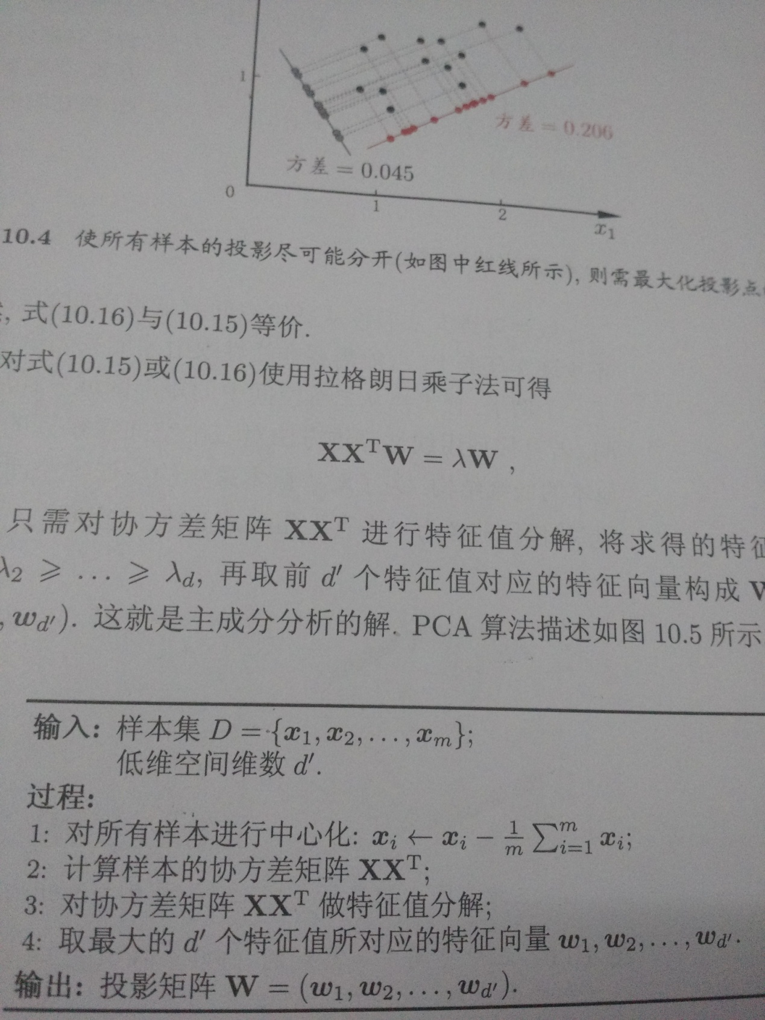

图像检索论文集：

FaceNet：A Unified Embedding for Face Recognition and Clustering  
Deep Relative Distance Learning：Tell the Difference Between Similar Vehicles  
A Discriminative Feature Learning Approach  
DeepFashion Powering Robust Clothes Recognition and Retrieval

RNN：

输入可以是序列，输出也可以是序列。

1. One to one (图像分类)
2. One to many(输入图片，输出单词的序列)
3. Many to one （情绪分析：输入是一个句子，输出是对句子属于正面还是负面情绪的分类）
4. Many to many（机器翻译）
5. 同步many to many（视频分类）

RNN 将其输入向量，状态向量和一个固定（可学习的）函数结合起来生成一个新的状态向量。

如果训练普通神经网络是对函数做最优化，那么训练循环网络就是针对程序做最优化。（对于这句话的理解（函数和程序的差别与联系））

无序列也能进行序列化处理：即使数据不是序列的形式，仍然可以构建并训练处能够进行序列化处理数据的强大模型。换句话说，你是要让模型学习到一个处理固定尺寸数据的分阶段程序。

DeepMind的两篇这方面论文（是否需要阅读？）

通过不同阶段迭代的结果，来判定model先学到了哪些知识。

Caffe：Training / Finetuning

No need to write code!

1. Convert data(run a script)
2. Define net(edit prototxt)
3. Define solver(edit prototxt)
4. Train (with pretrained weights)(run script)

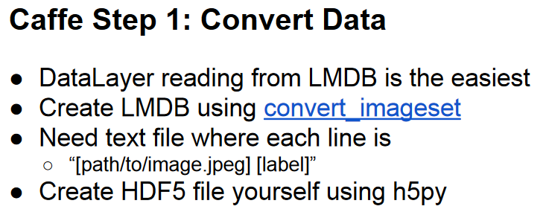

1. ImagedataLayer:Read from image files
2. WindowDataLayer:For detection
3. HDF5Layer:Read from HDF5 file
4. From memory,using Python interface
5. All of these are harder to use(except Python)

**Step2:Define Net**

**Step3：Define Solver**

1. Write a prototxt file defining a solverParameter
2. If finetuning, copy existing solver.
3. Prototxt file:

Change net to be your net

Change snapshot_prefix to your output

Reduce base learning rate(divide by 100)

Maybe change max_iter and snapshot

**Step4:Train!**

**Caffe:model zoo**

**Caffe:python interface**

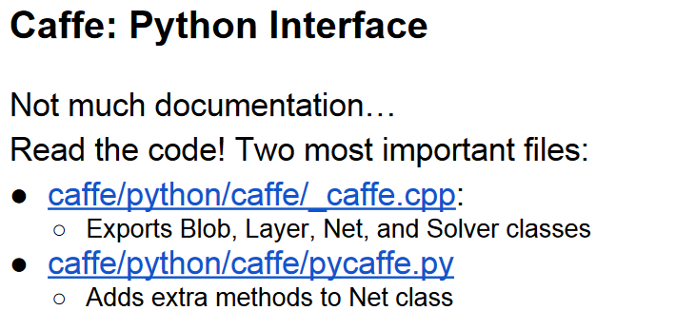

**Caffe的优缺点：**

1. **Good for** feedforward network
2. **Good for finetuning existing** networks
3. Train models without writing any code!
4. Python interface is pretty useful!
5. Need to write C++/CUDA for new GPU layers
6. Not good for recurrent networks
7. Cumbersome for big networks(GoogLeNet, ResNet)

**Tensorflow**

Visualize：（Tensorboard）

# create a special “merged” variable and a SummaryWriter object

Merged = tf.merge_all_summaries()

Writer = tf.train.SummaryWriter(‘/tmp/fc_logs’,sess.graph_def)

# in the training loop,also run merged and pass its value to the writer

Summary_str_, _, loss_value = sess.run([merged,train_step,losss],feed_dict = {x: xx,y:yy})

Writer.add_summary(summary_str, t)

语义分割：(run ‘fully convolutional’network)

1. Extract patch
2. Run through a CNN
3. Classify center pixel
4. Repeat for every pixel

多尺度：

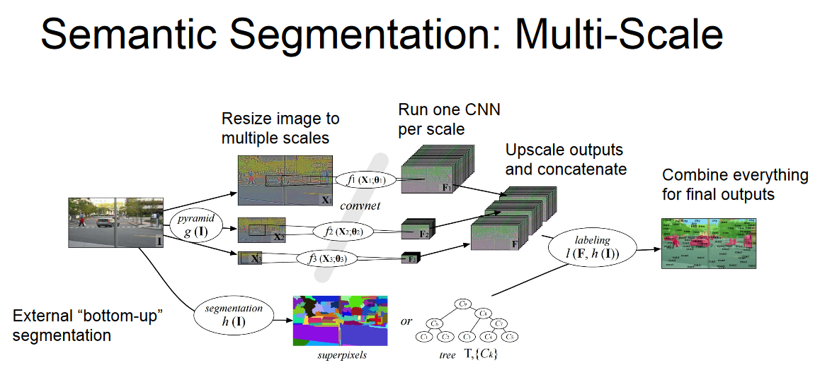

没有什么可以比这个图更加清晰的了。

Refinement：(same CNN weights:recurrent convolutional network)

1. Apply CNN once to get labels
2. Apply AGAIN to refine labels
3. And again!

Unsampleing:在这里的线性向上分解，需要注意。深入思考底下的道理。

实例分割：

1. Proposal Generation
2. External Segment proposals
3. Feature extraction(by box CNN)
4. Mask out background

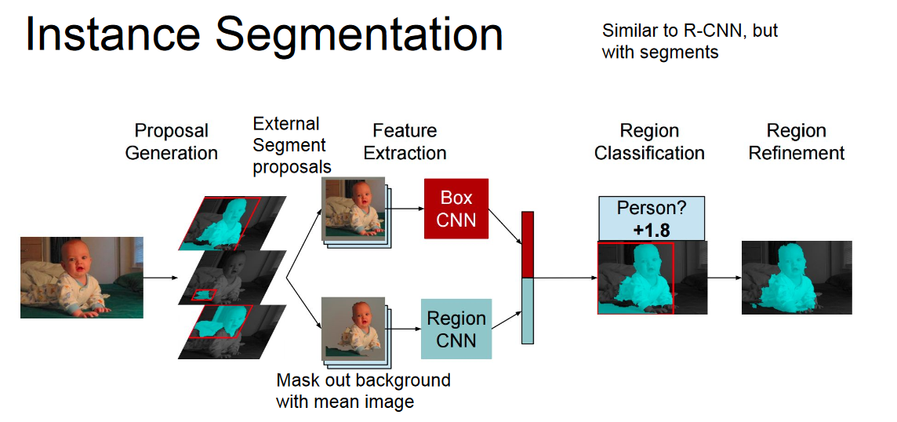

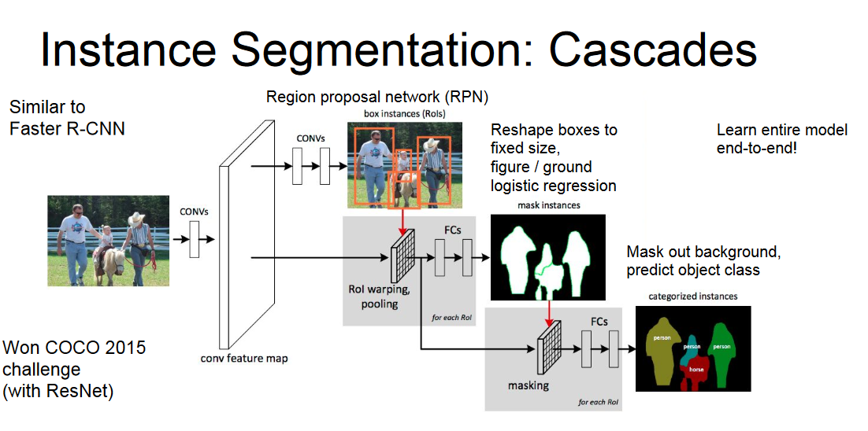

Attention Models:

RNN for captioning

**Soft Attention for captioning**

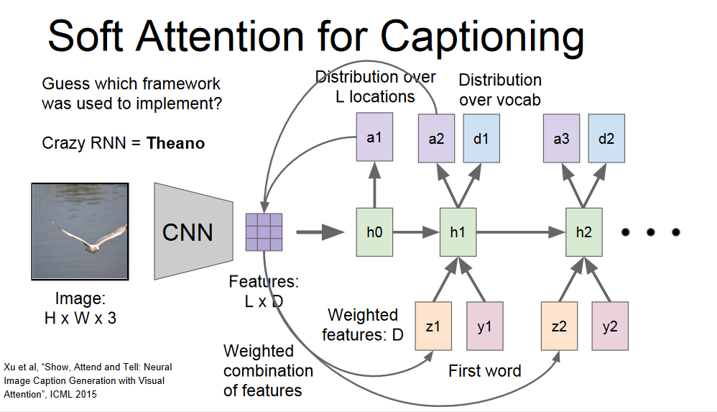

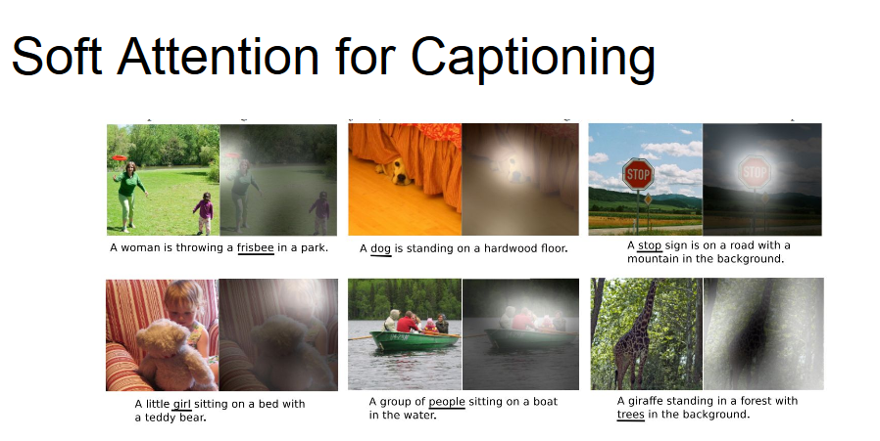

Soft Attention for Translations:

Soft Attention for everything!

Attending to Arbitrary Regions:(完全不同)

1. DRAW
2. Spatial transformer Networks

Attention mechanism similar to DRAW, but easier to explain

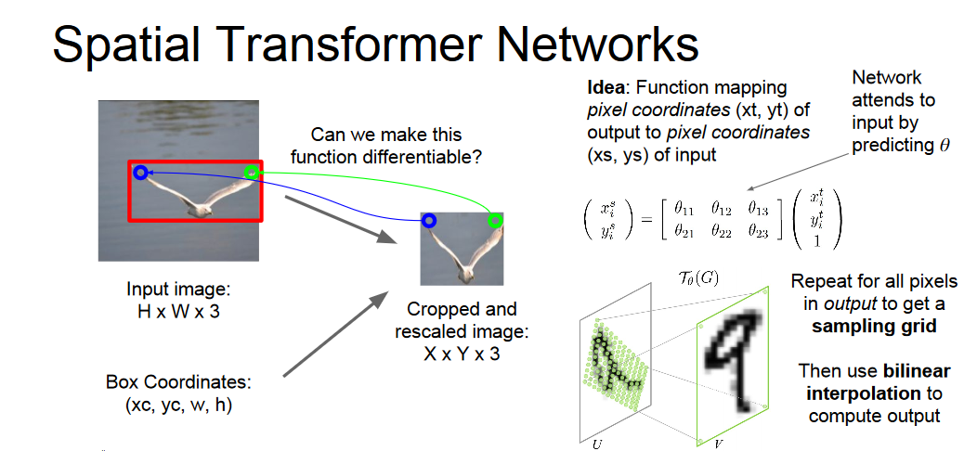

没有什么比这张图更清楚的了

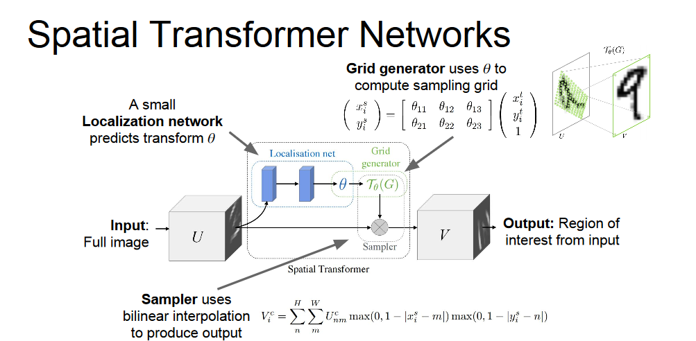

Insert spatial transformers into classification network and it learns to attend and transform the inputs

Attention Recap:

Soft attention:

1. Easy to implement: produce distribution over input locations,
2. Reweight features and feed as input